|  |  |
| --- | --- |
|  | **法務部行政執行署高雄分署新聞稿**  發稿日期：114年8月27日  發稿機關：法務部行政執行署高雄分署  連 絡 人：主任行政執行官王姝雯  連絡電話：07-7152158分機701  0988656876 |

**高雄執行分署「123聯合拍賣會」超值好物等您來尋寶**

法務部行政執行署高雄分署將於114年9月2日（星期二）下午3時，在高雄分署一樓舉行本年度九月份的「123聯合拍賣會」，本次拍賣品項豐富多元，無論是不動產、高級汽車、未上市櫃公司股票，或是各式日常實用小物，皆以實惠價格供民眾競標應買。

本次拍賣會不動產標的共9件，涵蓋區域廣泛，其中鄰近高雄三鳳宮的公寓，因該區生活機能發達，交通便利，深具市場潛力值得注意，其他標的尚有大樓地下室停車場，以及位於高雄市大樹、橋頭、燕巢及路竹區等多筆土地，無論是自住或投資皆屬上乘之選，且為方便民眾參與，高雄分署也持續推動不動產通訊投標便民政策，並強調拍賣資訊公開透明，讓民眾得以安心競標。

動產部分包括汽車知名品牌如BMW、MERCEDES-BENZ等，這些車輛兼具實用與增值空間，極具投資價值，本次還拍賣未上市櫃公司股票及琳瑯滿目的小型動產，應有盡有，涵蓋日常生活所需及精美收藏品，包括耐用的廚具五件組、時尚流行的各式太陽眼鏡、出國旅行必備的行李箱、溫暖舒適的披肩毯、品質保證的CITIZEN光動能手錶、居家收納好幫手超萬用壓縮袋以及各式高效節能的LED燈泡、燈管等，所有品項價格實惠物超所值，為民眾提供什麼都賣什麼都不奇怪的多元選擇。

高雄分署誠摯邀請民眾踴躍參與，親臨現場競標，共同把握以實惠價格購得優質物品的機會，同時也為國庫收入盡一份心力，共同實現社會公義。表單的頂端

表單的底部

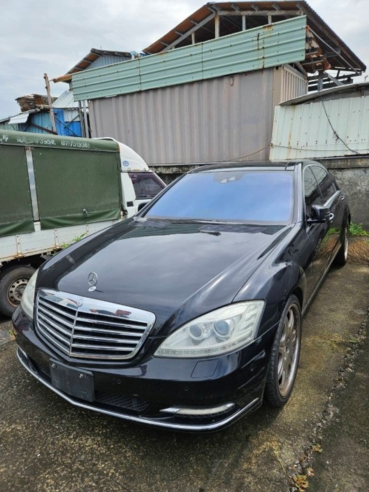

圖一：MERCEDES-BENZ

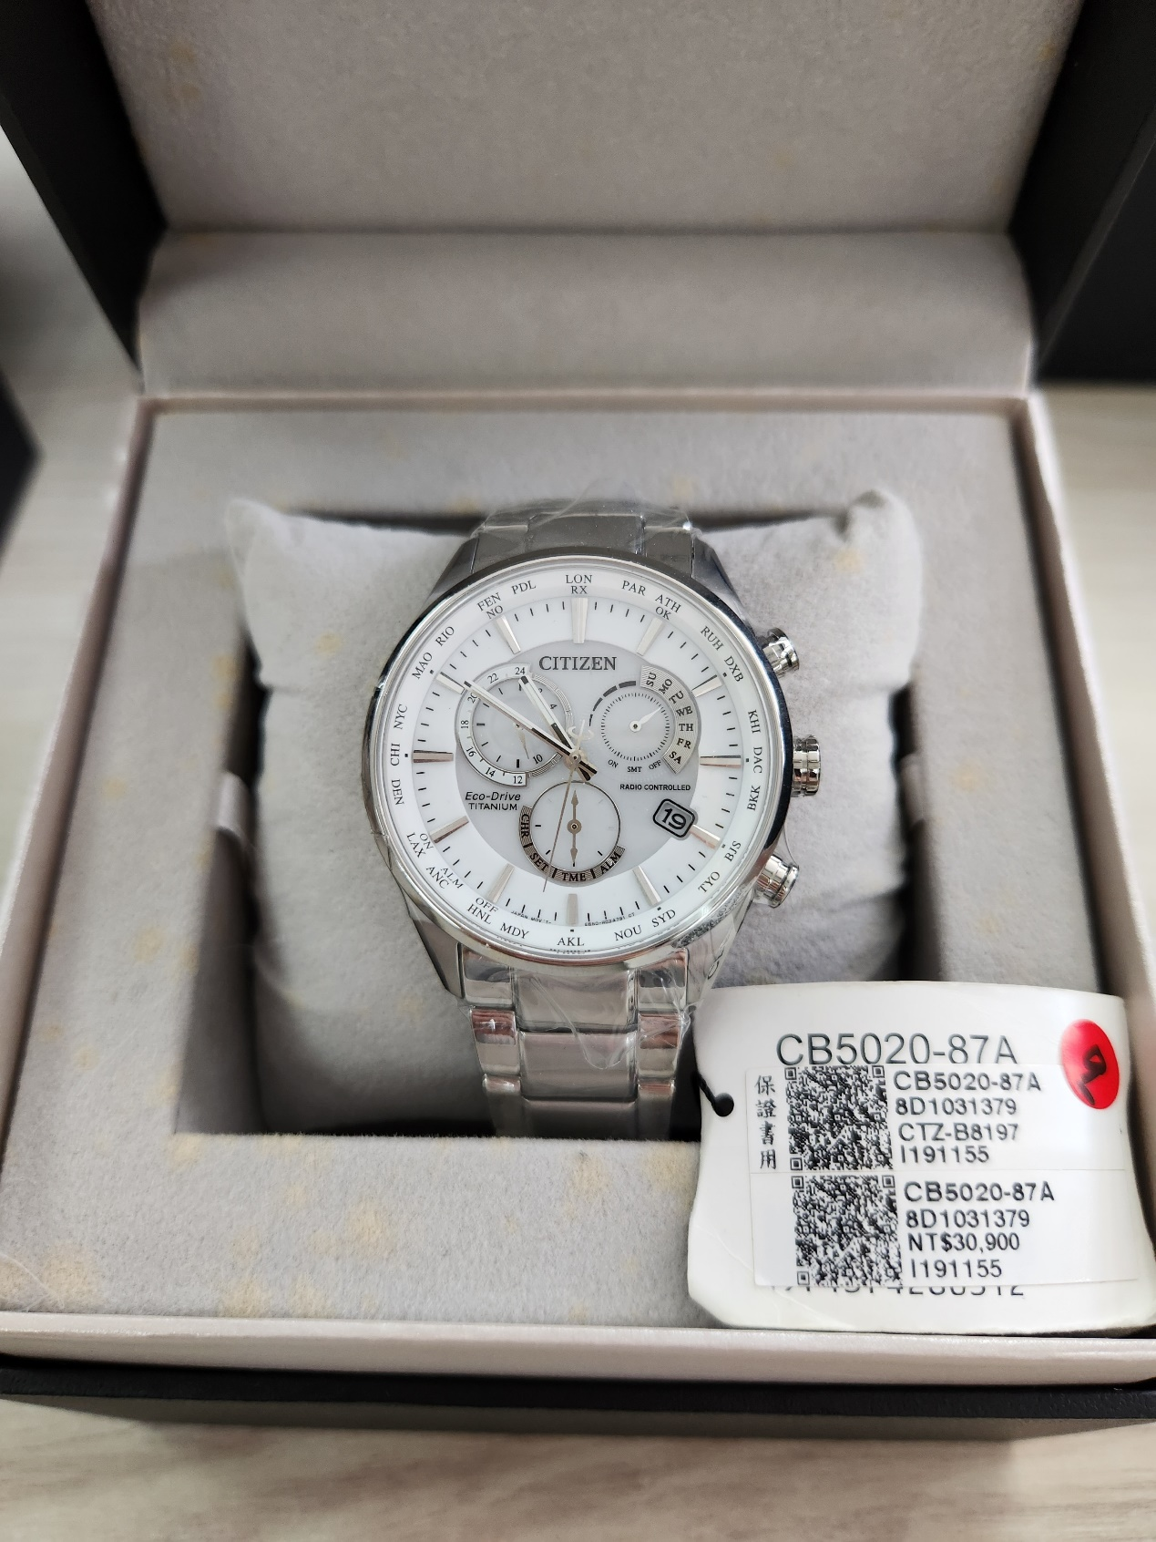

圖二：CITIZEN光動能手錶